目录
1、费用管理 2
2、病人管理 20
3、手术工作站 23
4、医护工作站 24

1、费用管理

1.1挂号管理

1.1.1参数设置（基本）：
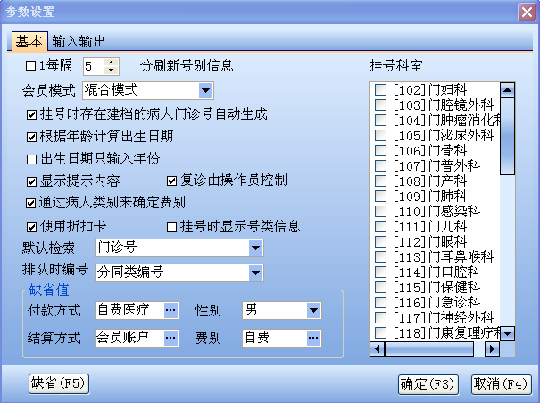
说明：会员模式:分为混合模式、一卡通模式、无。
一卡通模式是执行完成就扣费(在执行科室扣费，比如药房发了药，医技检查完成)，混合模式是在收费处进行统一扣费
混合模式，
表示有两种方式可以领药；
1.自费病人：医生开单或收费处划价，先结帐，再到药房领药,
2.会员病人：医生开单或收费处划价，不结帐，直接到药房领药，药房发药时直接从会员账户余额里扣款。
说明：在挂号的时候，填写病人信息时，已经建过档案的病人，门诊号自动生成。
由于门诊号是可以永久使用，通过门诊号，可以判断该病人是否见过档案。
说明：在输入年龄的同时，年根据年龄计算，月、日取当前月、日。
说明：勾选该项后，挂号时，复诊由挂号员来勾选，不由系统自动判断。
说明：暂不启用
说明：勾选该项后，通过病人类别来自动指定费别。以此来自动对应不同的病人享受不同的折扣比例。
说明：暂不启用
说明：在挂号的界面中，会在左侧显示挂号号类。如图：
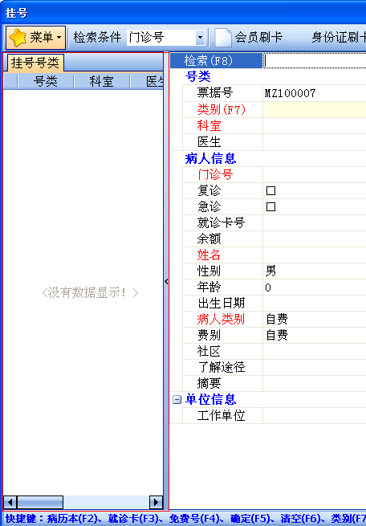

1.1.2参数设置（输入输出）
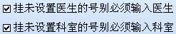
说明：挂号类别中如果没设置科室，挂号时必须输入就诊科室；挂号类别中如果没设置医生，挂号时必须输入医生。
说明：必须在实收金额框里输入金额之后才能保存挂号记录。
说明：勾选该项后，挂号费用为0也可以打印票据。
说明：勾选该项后，可以检索出病人当前一次的就诊信息。
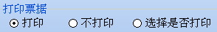
说明：在结束挂号的时候，根据选项，打印挂号票据。
打印，系统会自动打印挂号票据；不打印，挂号结束，系统不会打印票据；选择挂号票据，挂号结束后，系统会出现提示框，提示是否打印票据。
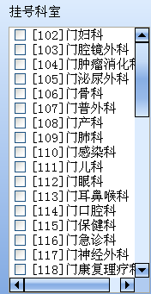
说明：暂不启用

1.2门诊划价管理
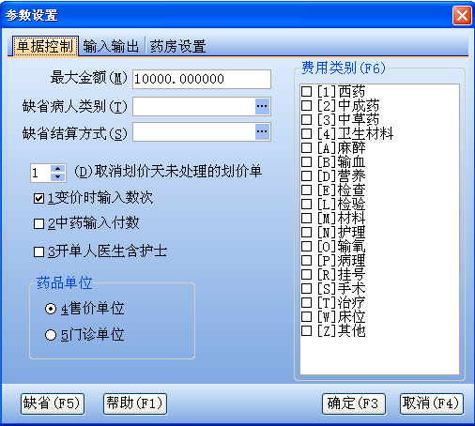

1.2.1单据控制
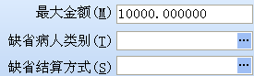
说明：
可以设置单据的金额，如果收费员收费的金额大于限制的金额，系统会自动提示。要求收费员进行修改或是上报；
设置缺省病人类别和结算方式后，则在收费员窗口会默认该设置的病人类别和结算方式。

1.2.2输入输出：
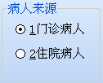
说明：暂不启用
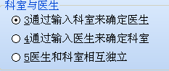
说明：输入科室，医生只能检索该科室下属的医生。输入医生，科室自动提取该医生所在科室。
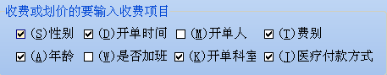
说明：设置划价需要填写输入的项目，勾选的，在划价界面可以显示出来；没有勾选的，则是隐藏掉。
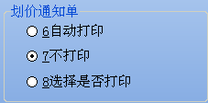
说明：自动打印，划价通知单填写完成后，系统自动打印。
不打印，不进行打印划价通知单。
选择是否打印，划价通知单填完后，系统会出现提示框，选择性的打印通知单。

1.3门诊记账管理
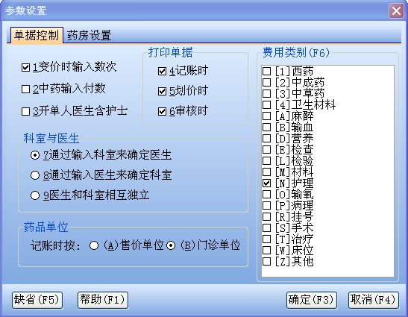

1.3.1 单据控制
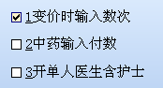
说明：暂不启用。
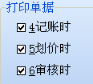
说明：勾选记账时，在记账完成后，系统会提示打印单据；
勾选划价时，划价完成后，系统会提示打印划价单据；

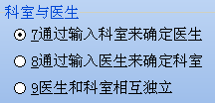
说明：设置输入科室，医生就可以确定，或者输入医生，科室也可以确定；同样将科室和医生分开来，分别进行输入。
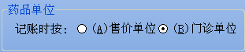
说明：药品单位的记账单位是门诊收费时，是按药品规格里的门诊单位计算还是按基本单位计算。
售价单位就是基本单位。
1.4住院记账管理 参数说明同门诊记账。

1.5 门诊结账管理
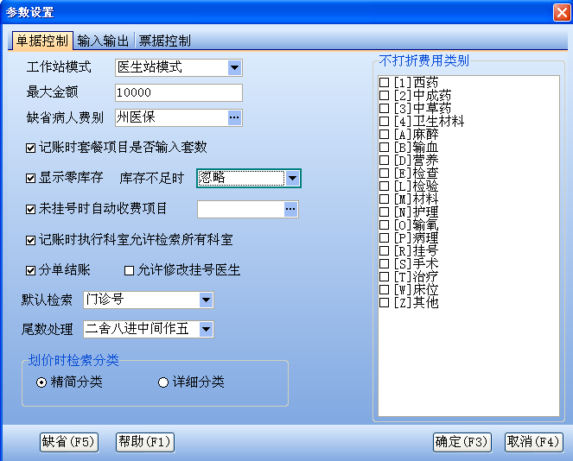

1.5.1单据控制
说明：可以针对结账模式进行选择：分为医生站模式和收费模式。
说明：
可以设置本次结账单据的金额，如果收费员收费的金额大于本次结账限制的金额，系统会自动提示。要求收费员进行修改或是上报；
设置缺省病人费别后，则在收费员窗口会默认该设置的费别。
说明：设定该参数时，在[收费项目]目录中有相应的套餐，在门诊结账窗口项目中输入套餐名，系统会自动弹出
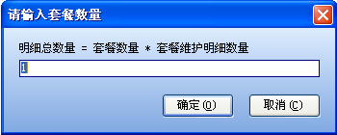
点击确定，则该套餐的价格都会显示。
说明：库存为零时，在界面也同样显示出来；库存不足时，可以进行设置忽略、警示、禁止。
忽略：库存不足时，系统忽略，不进行任何提示。
警示：库存不足时，在系统中，进行警示提醒。
禁止：库存不足时，禁止结账。
说明：勾选该项后，库存为零时，在记账界面同样允许开单。
说明：暂不启用
说明：勾选该项后，在记账的时候，执行科室栏中可以检索出科室管理中的所有科室。
说明：勾选该项后，结账时，针对单据，可以选择分单结账，每张单据产生一条结帐记录。

说明：勾选该项后，在结账界面，可以对挂号医生进行修改。

说明：该项设置检索条件针对拼音码、门诊号、姓名、五笔码、会员码、就诊卡。
说明：在收费结账的时候，可以针对收费的小数点进行设置，选择尾数处理即可。
全舍入到角：不管分位上是多少数字都要全部舍掉只保留角位。例如12.34=12.3、12.38=12.3
二舍八进中间作五：尾数小于等于0.2时舍弃，尾数大于0.2小于0.8时算0.5，尾数大于等于0.8时算1.0。.例如：2.2=2 ；2.3=2.5 ；2.8=3 ；2.1=2 ；2.9=3
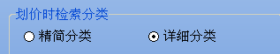
说明：精简分类：勾选该项后，在门诊收费结账下图中，
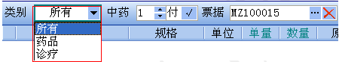

详细分类：勾选该项后，在门诊收费结账下图中，类别检索会有详细选项来进行检索。
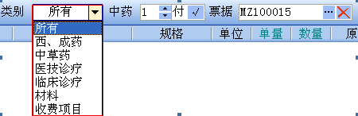

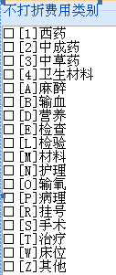
说明：勾选不打折费用类别，在结账的时候，系统可以提示不打折类别。

1.5.2输入输出：
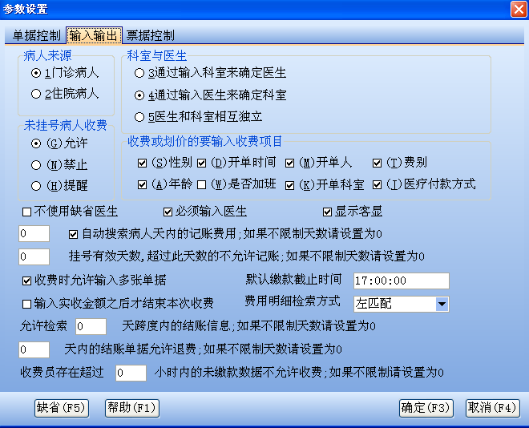
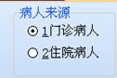
说明：暂不启用
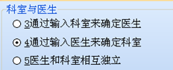
说明： 科室与医生：可以通过科室，系统直接读取科室相对应的医生；同样可以输入医生后，系统针对医生所在的科室来确定科室；还可以将医生与科室分开进行输入，互不关联。
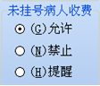
说明：在门诊结账的时候，针对没有挂号的病人可以进行设置，允许未挂号病人进行结账收费，或是禁止为挂号结账收费等。
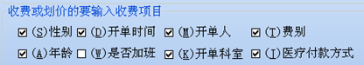
说明：可以勾选收费划价界面的收费项目，勾选的都是界面显示出来要求填写的，没有勾选的就会隐藏掉。
说明：暂不启用。
说明：勾选该项，在结账的同时，收费员看到病人的费用显示，病人同样在另一台电脑也可以看到费用显示。
说明：设置记账费用检索限制天数之后，在检索病人时则在限制天数内显示该所有病人。如果不限制，则设置为0即可。
说明：设置挂号限制天数，收费员在操作时，在设置天数之外的，则不允许记账。如果不限制，则设置为0即可。
说明：在收费时，收费员可以进行输入多张单据进行打印。

说明：设置该截止时候后，收费员在设置的时间前进行收费，并进行同意缴款，设置时间之后的费用计到第二天进行缴款。
说明：收费员在收费窗口，收取实收金额后，才能结束本次收费。
说明：收费员在检索费用明细单时，可以依据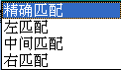来进行查看。
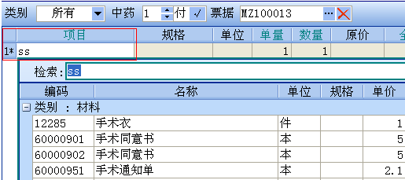
精确匹配：在项目栏中输入项目的精确拼音码进行搜索，即可。
左匹配：输入项目全称的左边起始的拼音码即可。建议客户选择左匹配。
中间匹配：输入项目全称中间关键字的拼音码。
右匹配：与左匹配相反，输入项目全称的右边起始的拼音码进行检索。
说明：设置该限制天数之后，收费员则可以检索出该限制天数以内的结账信息。如果不限制，则设置为0即可。
说明：设置该限制天数之后，在限制天数之内，可以进行病人收费退费。限制天数之外的，不能进行退费。如果不限制，则设置为0即可。
说明：设置该限制时间之后，针对收费员在限制该时间段内没有进行费用缴款的，不能继续收费。如果不限制，则设置为0即可。

1.5.3票据控制
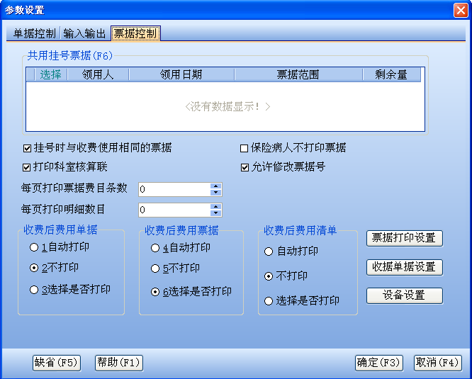
说明：勾选该项之后，在财务管理—票据管理处领取一次票据即可，病人挂号的票据号和门诊结账的票据号相同，不需要重新领取票据。
如图：挂号界面：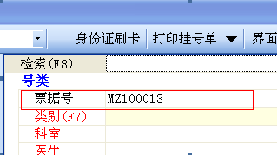
门诊结账界面：

说明：勾选该项，针对医保病人，在门诊结账的时候，系统则要求不打印结账票据。
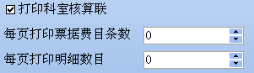
说明：
打印科室核算联：此参数勾选上，系统认为医院打印的发票需要按病人费用执行科室进行分页，否则不考虑病人费用执行科室.
每页打印票据费目条数：在打印科室核算联参数的基础上，如果当前参数值设置大于0，表示要按参数设置值就行分页，否则不考虑病人费用票据费目。
每页打印明细数据：在打印科室核算联、每页打印票据费目条数的基础上，如果当前参数值设置大于0，表示要按费用明细设置值进行分页，否则不考虑费用明细数。
如：当前病人 费用 执行科室 票据项目
费用1 科室1 票据项目1
费用2 科室2 票据项目2
费用3 科室2 票据项目1
科室核算联勾选 | 每页打印票据费目 | 每页打印明细数目 | 所有需票据张数
勾选 | 1 | 1 | 3
勾选 | 0 | 1 | 3
勾选 | 0 | 0 | 2
不勾选 | 2 | 0 | 1
不勾选 | 1 | 0 | 2
不勾选 | 1 | 1 | 3
以上参数主要是针对不同医院的不同的票据格式需求设置，具体实施工程师在设置的时候选择使用。
具体使用的时候可在报表设计时，在当前数据集上点击右键，选择“浏览数据集”查看页码。如图：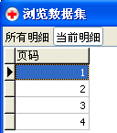
注意事项:以上是针对医院需求理论上的需打印的票据张数，为保证系统票据使用与实际打印票据数目统一，具体票据打印张数在打印时根据实施人员设置的报表格式后实际打印的张数为准。
说明：勾选该项后，针对收费界面的票据号可以进行修改，如图
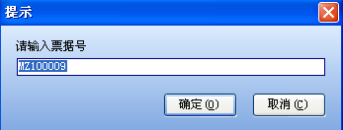
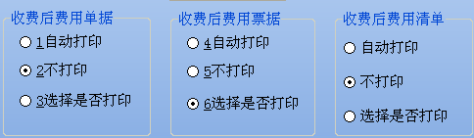
说明：针对收费后费用单据、费用票据、费用清单进行打印的设置。
自动打印：单据票据清单系统不同做以提示，自动进行打印。
不打印：票据清单单据系统不做打印。
选择手否打印：收费员在完成收费时，系统会有提示框提示是否打印该票据清单。
点击该项，出现下图：
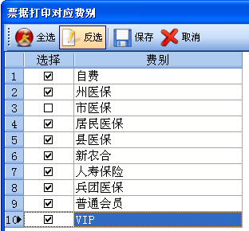
说明：设置打印收据和票据的费别，勾选完成后，点击保存即可。
同上。收据单据和票据单据勾选了同一种费别，打印过程中不会出现影响。
暂未启用。

1.6住院结账管理
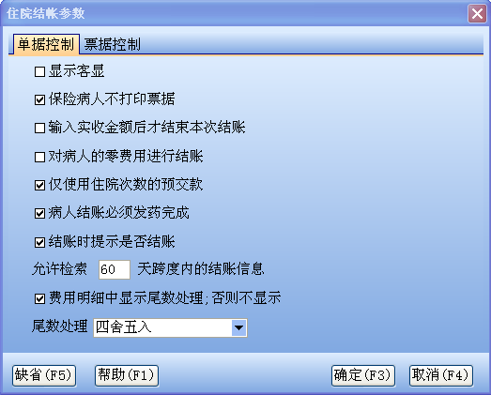

1.6.1 单据控制
说明：勾选该项，在结账的同时，收费员看到病人的费用显示，病人同样在另一台电脑也可以看到费用显示。
说明：勾选该项，针对医保病人，在门诊结账的时候，则不要求打印结账票据。
说明：实收框中输入正确的金额之后才允许结帐。
说明：暂不启用
说明：暂不启用
说明：勾选该项后，病人结账时，药品没有发完，则会不允许进行结账；带发完药品之后，进行结账操作。
说明：勾选该项后，针对是否结账的病人，系统都会进行提示，以防收费员操作失误。
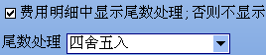
说明：在收费结账的时候，可以针对收费的小数点进行设置，选择尾数处理即可。
全舍入到角：不管分位上是多少数字都要全部舍掉只保留角位。例如12.34=12.3、12.38=12.3
二舍八进中间作五：尾数小于等于0.2时舍弃，尾数大于0.2小于0.8时算0.5，尾数大于等于0.8时算1.0。.例如：2.2=2 ；2.3=2.5 ；2.8=3 ；2.1=2 ；2.9=3
1.6.2 票据控制
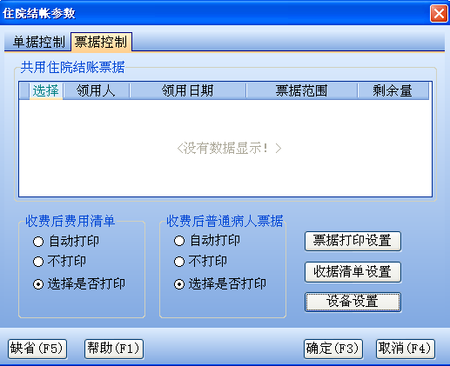
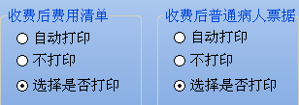
说明：针对病人的费用清单打印情况进行设置，可为自动打印、不打印、选择是否打印等。

2、病人管理

2.1病人入院管理
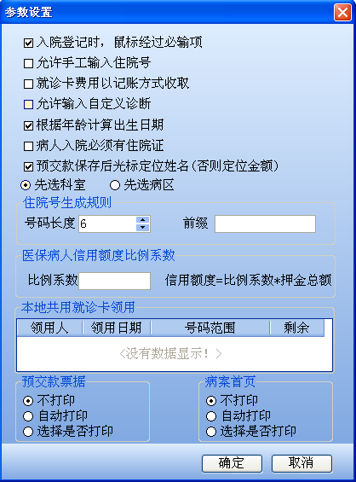
说明：勾选该项，在进行入院登记操作时，界面需要输入的项目鼠标都会经过。
说明：勾选该项后，在入院登记时，住院号栏可以进行手工输入。
说明：该项设置后，在预交款单据中用就诊卡的病人费用可以用记账的方式进行支付。
说明:输入病人的年龄，系统则自动读取出生日期。
说明：病人在进行入院登记或者预交款时，必须提醒出示住院证。
说明：勾选该项，预交款成功后，光标就会自动定位在姓名或者金额那里，不需要手动点击。
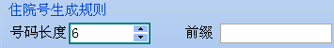
说明：在进行入院登记的时候，可以将号码长度进行设置，在登记时，则固定输入该长度以内的号码。前缀设置后，住院号前缀则自动生成。
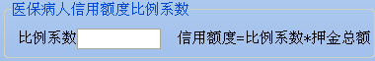
说明：医保病人住院费用都有报销，没有必要押金交全额，可以对医保病人的信用额度比例进行设置。
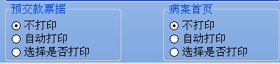
说明：针对预交款票据和病案首页的打印情况进行设置，为不打印、自动打印或者依据提示进行操作。

3、手术工作站

3.1手术工作站（简易站）
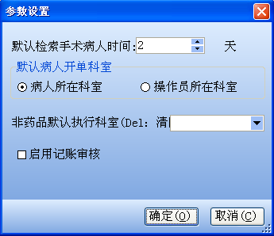
说明：设置手术病人检索的时间，在设置的时间内，可以检索出手术病人，在该时间外，检索不到手术病人。
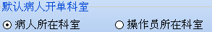
说明：病人开单科室可以针对病人所在科室和操作员所在科室，选择病人所在科室，则默认该病人所在的科室进行开单，选择操作员所在科室，则操作员所在的科室进行对病人的开单。
说明：在手术室中，设置记账审核后，对于账单要求进行审核提醒。

4、医护工作站

4.1住院护士站
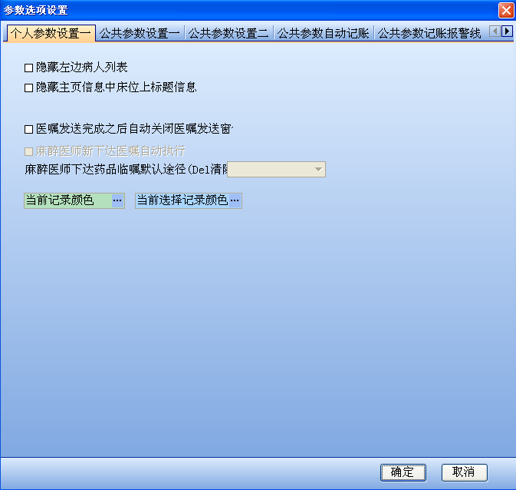

4.1.1个人参数设置一：
说明：可以针对病人列表进行隐藏
说明：隐藏主页信息中的床位标题，如图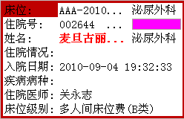，勾选之后：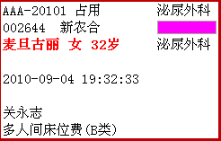
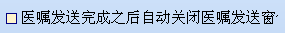
说明：勾选该项，护士发送执行完医嘱单时，系统自动关闭发送窗。
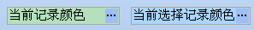
说明：在左边病人记录中，可以设置记录颜色和正在选择中的病人记录颜色。

4.1.2公共参数设置一：
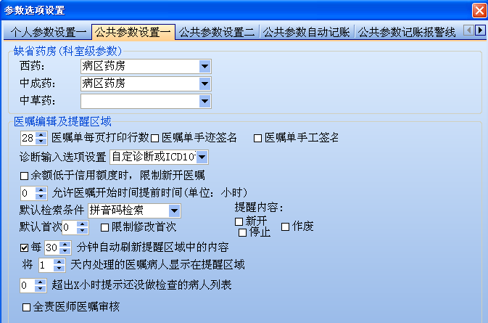

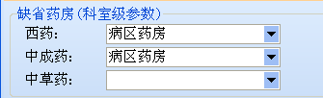
说明：针对开药发药的西药、中成药、中草药进行药房设置，设置后，在系统中发药的药房则默认该设置药房。
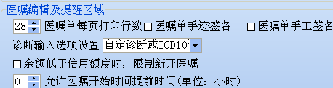
说明：医嘱单每页打印行数为0时，则不允许续打。
针对医生医嘱单手工签名进行选择设置。
诊断输入选项可以自定义进行设置。
针对余额低于的信用额度的客户，可以在此进行设置限制新开医嘱，需要进行提高信用额度。
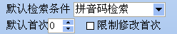
说明：设置检索病人的检索条件，医生护士针对设置检索条件进行默认检索。
说明：护士站和医生站，在设置的时间内，可以看到提醒区域内的相关内容。
说明：将处理医嘱病人提醒区域进行时间设置，设置的时间内，都可以显示处理过的医嘱病人。
说明：设置没有检查病人的时间，通过该时间，可以检索出没有做检查的病人，同时提醒医生进行查看。

4.1.3公共参数设置二：
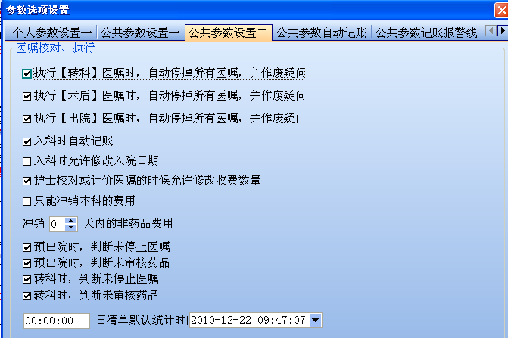
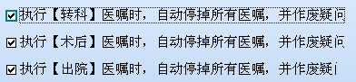
说明：在医嘱校对、执行的时候，针对转科、术后、出院进行设置，执行完成后，自动停掉医嘱。
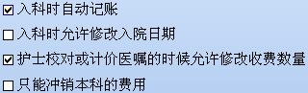
说明：病人在入科时，护士和医生可以进行设置自动记账、修改入院日期。
在校对和计价时，允许修改收费数量。
可以设置冲销本科费用。
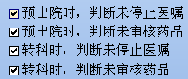
说明：病人预出院或是转科时，可以设置提醒未审核药品，未停止医嘱进行判断。

4.1.4公共参数自动记账
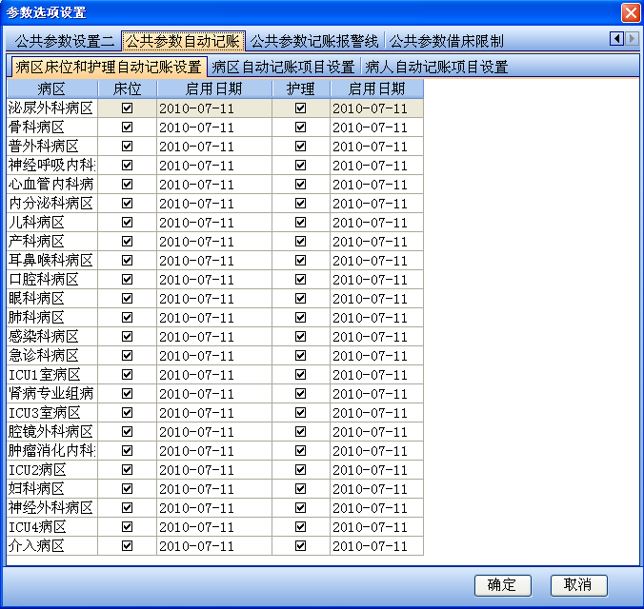
说明：针对不同病区，可以设置病区床位和护理自动记账设置。勾选相应的病区床位和护理，病人在相应病区入科时，床位费和护理费用自动记账，不需要护士手工记账。

4.1.5公共参数记账报警线
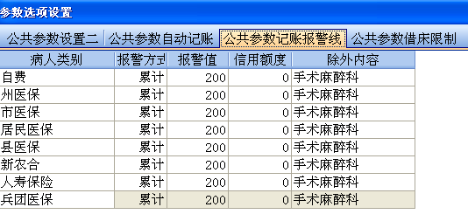
说明：针对病人类别，可以设置病人累计消费的记账报警值。

4.1.6公共参数借床限制
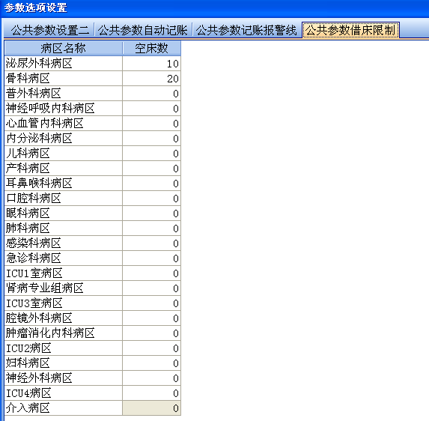
说明：护士在进行床位安排时，可以针对空床数进行借床限制。病人入科时，护士可以针对病区查看床位数量。

注：1、门诊医师站与住院医生站参数设置同护士站参数设置。
2、在参数设置中，【缺省】按钮如果不设置参数内容，则系统默认参数设置。
手册模块更新记录表
统筹：刘为军 最终修订人：高晓慧 适应版本号：2.7.6
更新日期 | 更新人 | 更新内容
2010年12月 | 高晓慧 | 参数说明初稿完成
2010年1月 | 高晓慧 | 进行更新门诊记账【费用明细检索方式】和【打印科室核算联】的说明
2010年1月10日 | 高晓慧 | 增加门诊结账参数【划价时检索分类】和【允许修改挂号医生】、【库存不足提示】的说明

